Дата: 14.11.2022

Урок: основи здоров’я

Клас: 5-А,Б

Вчитель: Андрєєва Ж.В.

Тема: ***«Навчаємося вдома»***

Домашні завдання — одна з найважливіших складових навчання. Вони допомагають учителям перевірити ваші досягнення, а вам — закріпити те, що вивчали на уроках.

Іноді здається, що домашніх завдань забагато, але якщо правильно організувати процес навчання, то можна все встигнути. Розгляньте таблицю і обговоріть, чому деякі речі допомагають працювати швидше, а деякі — заважають.

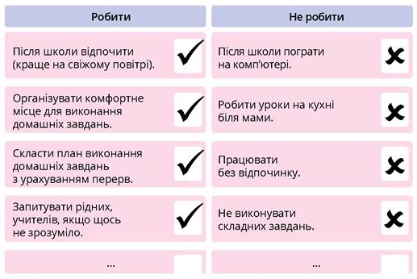

**Мал. 28. Як виконувати домашні завдання**

• Перейдіть за першим QR-кодом і подивіться мультфільм «Учись учитися». Доповніть таблицю (мал. 28).



• Перейдіть за другим QR-кодом і визначте, які твердження про виконання домашнього завдання істинні, а які — хибні.



**ДБАЄМО ПРО ОСВІТНІЙ ПРОСТІР**

Охайне і правильно облаштоване робоче місце допомагає швидше зробити уроки. Розгляньте таке робоче місце на мал. 29.

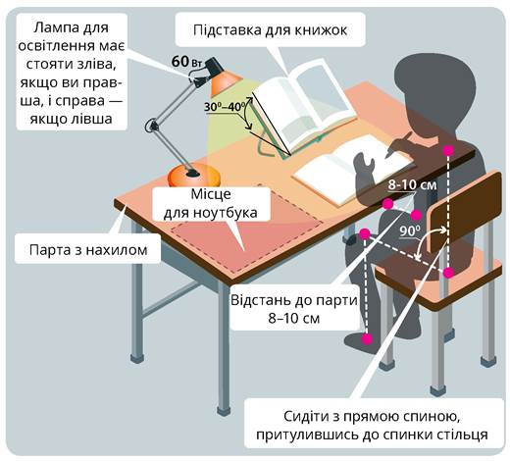

**Мал. 29. Правильне облаштування робочого місця**

• Перейдіть за QR-кодом. Прочитайте і обговоріть поради для організації освітнього простору.



• Проаналізуйте, чи відповідає ваше робоче місце цим порадам.

**ДОБИРАЄМО ПОМІЧНИКІВ У НАВЧАННІ**

Коли не можете упоратись із завданням, зверніться по допомогу. Наприклад, зателефонуйте однокласникам/однокласницям. Та якщо ви любите побалакати, краще не торкайтеся телефону. Зробіть завдання, як зумієте, і переходьте до наступного.

Також у пригоді вам стане інтернет, де можна знайти різну інформацію, скористатися онлайн-енциклопедіями, подивитися навчальне відео тощо.

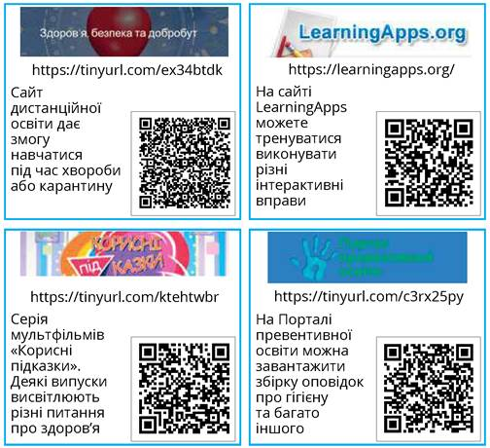

**Мал. 30. Цифрові джерела для навчання**

Об'єднайтеся у чотири групи.

Розподіліть і дослідіть запропоновані цифрові джерела, які можуть допомогти вам у навчанні.

**ВЧАСНО ВІДПОЧИВАЄМО**

Ніхто не здатний бути увесь час зосередженим. Якщо відчуваєте, що не можете пригадати щойно прочитане, — робіть перерву. Зазвичай достатньо 15 хвилин після кожної години занять. Та коли захопилися роботою, можна перепочити й пізніше.

Під час перерви:

* змініть місце перебування — вийдіть із кімнати, пройдіться квартирою чи навколо будинку;
* змініть вид праці — допоможіть рідним (вимийте тарілки, винесіть сміття чи зробіть іще щось корисне);
* можете попоїсти, випити чаю, поговорити з домашніми;
* у жодному разі не вмикайте телевізор або комп’ютерну гру! Фільм, мультфільм, гра можуть заволодіти вашою увагою й надовго відволікти від уроків;
* щоб розслабити втомлену спину і розім’ятися, виконайте кілька фізичних вправ (мал. 31).

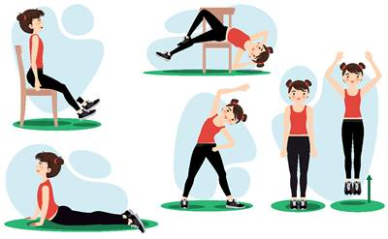

**Мал. 31. Вправи для відпочинку під час занять**

Перейдіть за QR-кодом і вивчіть одну із запропонованих руханок.



Використовуйте ці руханки у подальшому.

**Практичне завдання:**

Напишіть:

* три речі, які ви вивчили;
* дві речі, про які хотіли б ще дізнатися;
* одну річ, у якій треба повправлятися.

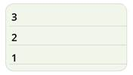

**Зворотній зв’язок**: Human або електронна адреса zhannaandreeva95@ukr.net